Проект РНФ № 19-11-00048 "Вычислительные модели процессов нефтедобычи в районах Северо-Восточной Сибири и их реализация в виде высокопроизводительного программного обеспечения на суперЭВМ для задач фильтрации многофазной жидкости, задач фильтрационного горения газа и задач теплопереноса при наличии фазовых переходов".
Руководитель - д.ф.-м.н. Лаевский Ю. М.
В рамках данного проекта в 2021 г. получен ряд результатов по созданию нового поколения вычислительных моделей и алгоритмической базы математического моделирования процессов нефтедобычи в районах вечной мерзлоты и их реализации на высокопроизводительных многоядерных кластерах. На основе методики, разработанной в рамках НИР института, были созданы программные комплексы для решения ряда задач моделирования процессов нефтедобычи на суперЭВМ. При этом разработка осуществлялась для методов, учитывающих двухпотоковую структуру течения двухфазной жидкости в пористых средах. В частности, осуществлена программная реализация для 3D моделей гравитационной сегрегации двухфазной жидкости (всплывание легкой нефти).
Разработаны компьютерные программы для моделирования течений в трещиновато-пористых средах. При этом программная реализация основана на использовании алгоритмов, в которых противопотоковая технология распространена на двухконтинуальную модель. Ключевым моментом получения монотонных схем является выбор подходящей функции перетока между трещинами и поровыми блоками. При этом монотонность схем весьма своеобразна - для сильно анизотропных сред поток воды в поровых блоках может существенно опередить поток воды в трещинах и проникнуть в трещины, опережая основной поток по трещинам. Соответствующий пример расчета показан на рис. 1.
Рис. 2 - Водонасыщенность в поровых блоках и в трещинах
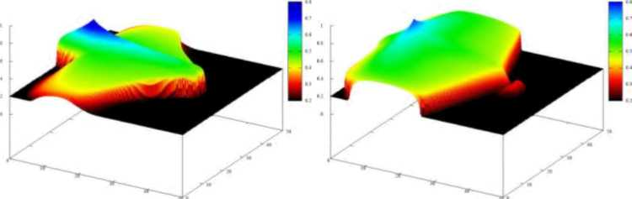
В рамках проекта осуществлена программная реализация алгоритмов моделирования процессов неизотермической фильтрации двухфазной жидкости. На рис. 3, 4 приведены результаты вычислений.

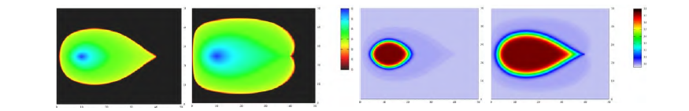
Рис. 3 - Водонасыщенность Рис. 4 - Температура (К)
в разные моменты времени в разные моменты времени

В 2021 г. разработано и протестировано алгоритмическое и программное обеспечение для решения нестационарной задачи теплопроводности с учетом фазовых переходов. Разработан и детально протестирован численный алгоритм на основе схемы "предиктор-корректор". Полученные результаты экспериментально показали, что разработанная схема "предиктор-корректор" имеет 2-й порядок аппроксимации. К разработанной схеме в трехмерной постановке добавлен алгоритм учета фазового перехода. В этом случае коэффициенты уравнения есть функции температуры и согласно численному алгоритму происходит их пересчет на каждом шаге итерации по времени. Проведенные модельные расчеты с источником тепла в виде вертикально ориентированной скважины показали работоспособность алгоритма вместе со схемой "предиктор-корректор". Рассмотрена возможность проведения численных расчетов поля температуры в зоне многолетнемерзлых грунтов для нескольких скважин и для случаев, когда температура в скважинах распределена неравномерно. Экспериментально проверено на модельных задачах: однородная область с тремя скважинами (модель 1, температура в скважинах стационарна и не зависит от времени), однородная область с тремя скважинами (модель 2, температура в каждой скважине распределена линейно), моделирование поля температуры для "куста" скважин. Рассчитано распределение поля температуры в трехмерной однородной области для представленных вариантов. Данная работа осуществлялась совместно с сотрудником лаборатории геофизической информатики к.ф.-м.н. Д. А. Караваевым

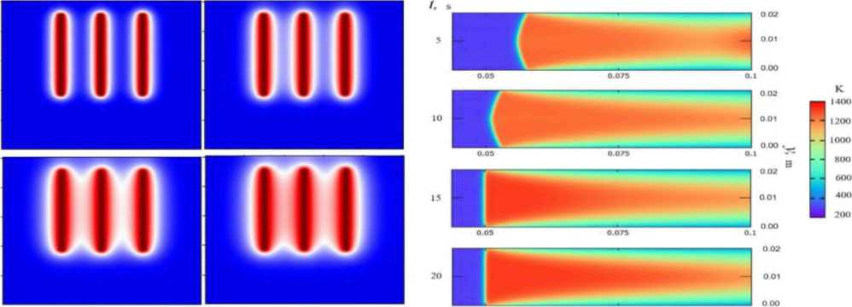pic
Рис. 4 - Распределение температуры
в окрестности куста скважин Рис. 5 - Стабилизация фронта ФГГ
в разные моменты времени

Методика решения многомерных задач фильтрационного горения газа (ФГГ) в неоднородных средах, разработанная в рамках НИР института, была успешно применена для моделирования некоторых процессов ФГГ в составных пористых каркасах. Исследования показали возможность стабилизации фронта пламени на границе скачка теплофизических характеристик. В частности, выполнено моделирование стабилизации фронта горения в каркасе, состоящем из двух пористых тел с различной пористостью

